Habitat Urbain de l'Outaouais inc.
MARS 2008
25e Anniversaire 1983-2008

La renaissance de la Coopérative d’habitation du Coteau  Déçu des services d’une gestionnaire privée que la coopérative avait retenus entre 2003 et 2006, dès la fin de 2006, le conseil d’administration de la Coopérative d’habitation Du Coteau envisageait de se réaffilier avec Habitat Urbain de l’Outaouais. Les membres avaient également décidé de se prendre en main pour faire avancer les réparations urgentes prévues au plan de sauvetage négocié avec la SCHL. | 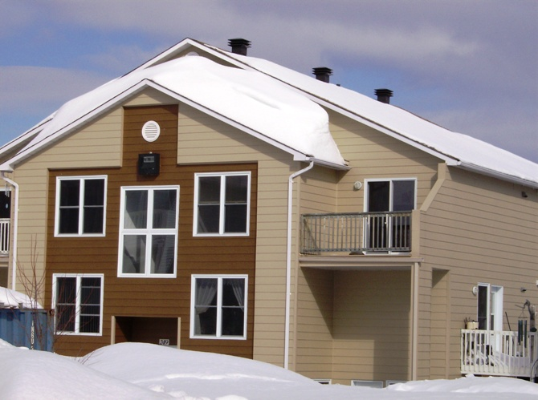
Par l’intermédiaire d’Habitat Urbain, les frais de gestion sont passés d‘environ 2 000$ par mois à 250$ par mois, et la coopérative a vu ses frais d’assurances passer de 9 339$ par année en 2005 à 5 790$ en 2007. Les membres de la coopérative ont pu constater immédiatement une amélioration de leur situation financière et organisationnelle. Ils ont maintenant accès à plusieurs sessions de formation gratuites, l’encadrement de personnes ressources les aident à remettre de la vie dans leur projet coopératif et suite aux conseils d’Habitat Urbain, la coopérative tente d’obtenir le remboursement de la TPS pour réduire les coûts des rénovations.

La coopérative d’habitation Du Coteau doit relever plusieurs défis de taille. En vertu du plan de sauvetage de la SCHL, la coopérative recevra au total 1 262 100$ sous forme de prêt (2e hypothèque) et d’aide enrichie (204 241$) pour effectuer d’importants travaux de rénovation.

L’entente prévoit également des augmentations de loyer ajustées au prix du marché, une gestion serrée de l’encaisse et, dans la mesure du possible, une réduction du nombre de ménages recevant de l’aide au logement, assortie d’une augmentation du taux d’effort afin de ne pas dépasser le montant prévu d’aide assujettie à un contrôle du revenu.
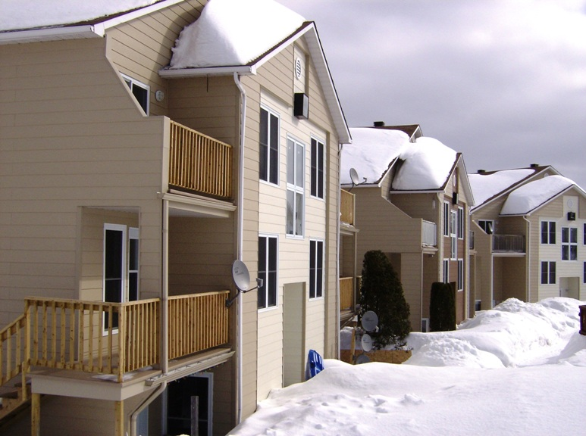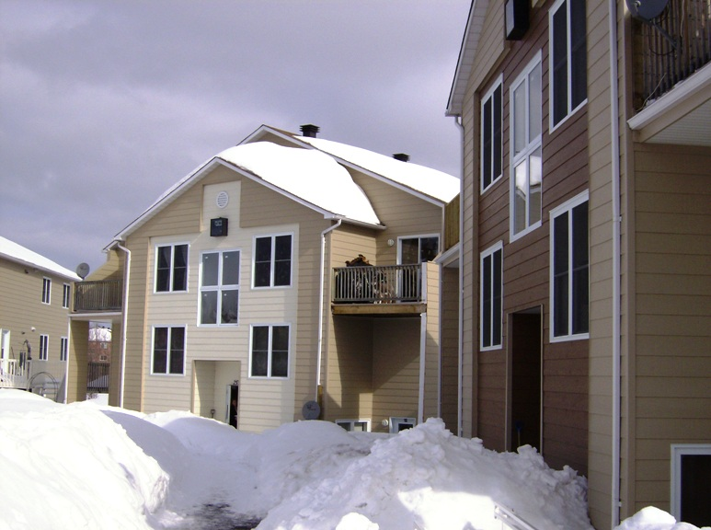

Dès l’automne 2007, la SCHL constatait une nette amélioration fonctionnelle : tous les logements étaient loués, il n’y avait aucun loyer en retard et les tâches du gestionnaire, telles que décrites dans le contrat de gestion, étaient respectées. Dans une lettre datée du 14 novembre 2007, la SCHL écrivait au conseil d’administration que «cette visite et les documents observés nous a permis de constater la bonne volonté des membres de votre organisme et leur intérêt à assurer un bon fonctionnement de l’organisation. Nous reconnaissons le travail effectué par les membres du conseil et grâce à vos efforts la situation de la coopérative s’est grandement améliorée.»

La «renaissance» de la coopérative d’habitation Du Coteau est un bel exemple d’intercoopération. Avant tout, il faut noter l’engagement des membres de la coopérative d’habitation du Coteau à vouloir redresser leur situation mais sans intervention externe cette volonté aurait-elle été couronnée de succès? La formule simple et pleine de souplesse d’Habitat Urbain nous a permis de mobiliser rapidement les énergies nécessaires pour venir en aide à cette coopérative en détresse et le conseil d’administration d’Habitat Urbain y a acquit une expérience pratique considérable dans le redressement d’une coopérative en difficulté.

Qu’on se le dise : « on est jamais mieux servi que par soi-même » mais en cas de besoin, sachez que vous pouvez toujours compter sur Habitat Urbain de l’Outaouais pour vous aider à mener vos projets à bon port.

MISE AU POINT SUR LES AUGMENTATIONS DE LOYER ET LE COÛT DES ASSURANCES
La valeur de l’immobilier a augmenté significativement au cours des dernières années et ce phénomène a eu pour effet d’augmenter considérablement l’évaluation foncière des immeubles. Alors que les taxes municipales et scolaires sont basées sur l’évaluation foncière des immeubles, les assurances, elles, tiennent compte du coût de reconstruction de l’immeuble en cas de perte totale et l’évaluation foncière est alors utilisée pour fixer ce montant.

C’est ce qui explique que, même si le taux d’assurance est demeuré le même, les primes d’assurance des coopératives d’habitation ont augmentées en 2008 à cause de l’augmentation de la valeur foncière des immeubles.

Augmentation des loyers

Pour l’année 2008, la Régie du logement suggérait des taux d’augmentation de loyer de 0,7% pour des loyers non chauffés et entre 0,5% et 1,3% pour les loyers chauffés (gaz, électricité ou mazout). Par contre, ces taux ne tiennent pas compte des augmentations de taxes foncières ou d’assurances. À elle seule, la Ville de Gatineau prévoit des hausses de taxes foncières de 2,4%.

Dans le marché locatif privé, lorsqu’un locataire refuse une augmentation de loyer, le locateur peut s’adresser à la Régie du logement pour faire fixer le nouveau taux du loyer. Pour établir l’augmentation de loyer, le régisseur va procéder à un calcul qui tiendra compte des dépenses de rénovations et de l’augmentation des charges d’exploitation.

Par contre, dans une coopérative d’habitation, les membres n’ont pas, en vertu de l’article 1955 du Code civil du Québec, le droit de faire fixer leur loyer par la Régie du logement.

« Ni le locateur, ni le locataire d’un logement loué dans une coopérative d’habitation à l’un de ses membres, ne peut faire fixer le loyer ni modifier d’autres conditions du bail par le tribunal. »

Le législateur a reconnu que les membres votent leurs propres hausses de loyer et de ce fait, ils sont tenus d’être solidaires avec les décisions prises démocratiquement en assemblée générale.

En tant que membre-locataire, il est donc important de veiller au grain et de faire les efforts pour contrôler, dans la mesure du possible, les frais d’exploitation de sa coopérative. C’est donc aux membres que revient la responsabilité de déterminer ce qui constitue une augmentation juste en s’assurant que la coopérative soit capable de faire face à ses obligations.
*
DEMANDE DE REMBOURSEMENT DE LA TPS
Saviez-vous qu’une coopérative d’habitation, à titre d’organisme pouvant être désigné comme municipalité, pourrait avoir droit au remboursement de la TPS ?

Il faut qu’un financement public ait été versé pour subventionner le coût des logements qui sont fournis sur la base d'un loyer proportionné au revenu et ces activités doivent être entreprises selon un programme qui vise la fourniture de logements aux ménages à revenu moyen.

Pour s’enregistrer, il faut soumettre le formulaire RC4049 à Revenu Québec et fournir les documents suivants
- une procuration (lettre) signée par le président de votre coopérative d’habitation avec une résolution du conseil d’administration à l'appui de la demande,
- les lettres patentes (copie de votre charte de coopérative – statut de constitution),
- une copie de votre entente avec la SCHL et
- une copie des états financiers comme preuve que des subventions ont été versées.

Pour en savoir plus : http://www.cra-arc.gc.ca/F/pub/gp/rc4049/rc4049-f.html

